**15 лекция.**

**Климотехнические устройства инфокоммуникационных систем. Безопасность обслуживания и электроснабжения.**

Главная функция промышленной вентиляции осуществление воздухообмена производственных помещений.

Как правило, для промышленных объектов обычно предусмотрена подача воздуха через окна и двери – естественным образом. В случаях, когда организация естественной приточной вентиляции невозможна, требуется промышленная вентиляция на объекте с применением принудительной приточной системы. Это можно объяснить тем, что при отсутствии вентиляции в закрытых помещениях возрастает концентрация вредных веществ, что негативно сказывается на самочувствии людей. Также принудительный приток воздуха необходим при обработке поступающего воздуха. Для расчетов температуры и объема обмена воздуха используют СНиП (строительные нормы и правила). Отработанный воздух допускается удалять из помещений как принудительно, так и естественными методами.

Так как работа производственного оборудования сопровождается выделением в воздух тепла, водяных паров, вредных газов, пыли. То для того чтобы в помещениях поддерживать состав и состояние воздуха, соответствующие санитарным нормам, необходима принудительная система воздухообмена. Кроме санитарных норм, предъявляются требования, вытекающие из технологии производства, условий хранения товаров, сохранности оборудования и строительных конструкций.

В промышленности используют различные типы вентиляции. Вытяжная вентиляция необходима чаще всего, на складах, общепите или недорогих офисах и домах. Например, местная вытяжная вентиляция устанавливается на рабочие столы при вредном производстве. Но, по большому счету, вытяжная вентиляция малоэффективна без соответствующей приточной вентиляции. Если объем вытягиваемого воздуха намного превышает объем приточного воздуха, то начинают проявляться негативные последствия, возникают сквозняки и снижается температура в помещении.

Самой эффективной промышленной вентиляцией для производства считается приточно-вытяжная система вентиляции. Приточно-вытяжной вентиляцией оборудуются цеха, рестораны и кафе, офисы. Приточная часть системы подает свежий воздух, вытяжная часть системы удаляет загрязненный. Приточно-вытяжная вентиляция производственного назначения поддерживает необходимые климатические условия и создает комфорт для работы на производстве. Конечно, в первую очередь установка промышленной вентиляции, как правило, интересует директоров крупных производств, начальников производственных отделов. Именно здесь существует первостепенная и ежедневная потребность в промышленной вентиляции как в системе эффективного кондиционирования больших рабочих площадей. Ведь комфортные условия труда – это не только санитарно-гигиеническая норма, прописанная в соответствующих статьях трудового кодекса, но и условие, необходимое для оптимальной организации труда и повышению производительности и качества выпускаемой продукции как следствие. И промышленная вентиляция стоит не на последнем месте в системе создания оптимальных рабочих условий. Заметим, что эксплуатация промышленной вентиляции не требует особых навыков, что позволяет быстро и качественно наладить ее функционирование.

Промышленная вентиляция представляет собой меры по организации необходимого воздухообмена в промышленных масштабах. Но, тем не менее, это не обязательно какие-то фабрики или цеха производства. Это может быть и вентиляция жилого многоэтажного комплекса. Следовательно, промышленная вентиляция – это вентиляция крупных объектов с большими расходами воздуха, промышленным количеством подводимого тепла и холода.

Промышленные вентиляционные установки отличаются не только большими размерами. Все предусмотрено для удобного монтажа тяжелой и габаритной конструкции. Приточно-вытяжные агрегаты устанавливаются на специальные рамы из двутаврового стального профиля. Как правило, каждая секция оборудована усиленными петлями для погрузки-разгрузки с помощью подъемного крана. Для удобства обслуживания предусмотрены смотровые стекла и гермодвери, как в подводной лодке. Дело в том, что от работы одной такой установки зависит нормальная работа и жизнедеятельность очень большого числа людей и агрегатов. Поэтому необходимо предусмотреть все, чтобы уменьшить вероятность нештатных и аварийных ситуаций.

Промышленная вентиляция требует серьезного подхода к проектированию и монтажу установок и коммуникаций. Например, дренаж камеры орошения, секции охладителя и рекуператора должен отводиться через трубу большого сечения с сифонами и, скорее всего в свой собственный стояк. В то время, как от обычной небольшой приточной установки дренаж можно отводить под ближайшую раковину. Трубы должны периодически инспектироваться, чтобы избежать их засора.

Если вы почувствуете необходимость в установке промышленной вентиляции, то сначала требуется согласовать проект со всеми инстанциями - пожарная инспекция, СЭС, коммунальными службами и Энергонадзором. Только затем приступают к выполнению работ по монтажу вентиляции и кондиционирования в помещениях с особыми требованиями к экологической и пожарной обстановке, поддержанию требуемых параметров среды, гигиенических характеристик, необходимых для бесперебойной работы оборудования и осуществления технологических процессов. От правильной последовательности действий зависит многое – переделки, экономия средств и сдача в эксплуатацию объекта. В случае сложных технических объектов, не требующих согласования проекта, следует учитывать возможности электроснабжения и теплоснабжения здания, его архитектурные особенности, нюансы эксплуатации.

Наличие проекта дает возможность заказчику на основе сравнительной информации сделать правильный выбор относительно профессионального подхода соискателей и стоимости работ. Поскольку многие заказчики не имеют опыта в проектировании вентиляции, наилучшим выходом будет оценка технических решений на базе имеющегося проекта.

При разработке проекта необходимо учитывать следующее:

1. Целевое назначение объекта.

2. Строительные и архитектурные чертежи с размерами и отметками по высотам, ориентацией по сторонам света, данные по конструкции и материалам перекрытий и стен, размер окон.

3. Предусмотренные технические помещения или площади снаружи здания для монтажа оборудования.

4. Категории помещений в соответствии с противопожарными нормами.

5. Сертификация технологического оборудования, режим работы и план размещения, характеристики вредных источников (углекислый газ, тепло, влага, пыль и др.).

6. Характер деятельности персонала, его количество и режим работы.

7. Электрическое освещение помещений (тип, расположение светильников и мощность, кВт,).

8. Имеющаяся электрическая мощность, имеющаяся тепловая мощность и характеристики теплоносителя (температура воды и пара – входная и выходная), источники хладоснабжения и тип хладоносителя (фреон, вода).

9. Запросы по внутренним параметрам воздуха (влажность, температура, скорость в зоне работ, чистота и др.).

10. Требуемый уровень шума.

11. Система управления и нужный уровень автоматизации.

Следует помнить, что для создания проекта необходимо привлекать специалистов – проектирование является трудоемким процессом. Все приточные и вытяжные агрегаты подразделяются на так называемые типоразмеры. Фактически это касается только размеров корпуса установки. Все остальные агрегаты, встраиваемые в корпус, рассчитываются индивидуально. Это касается вентиляторов, секций подогрева и охлаждения, камеры орошения, фильтров, шумоглушителей и т.д. Более того, каждая установка комплектуется индивидуальной системой автоматики.

Как правило, системы промышленной вентиляции состоят из следующих компонентов:

1. Устройства забора и выброса воздуха;

2. Вентиляционная камера;

3. Вентилятор;

4. Шумоглушитель;

5. Сеть воздуховодов;

6. Воздухораспределительные устройства;

7. Регулирующие устройства;

8. Системы автоматики.

Основные параметры промышленных вентиляторов:

• Кратность по воздуху (м3/ч).

• Производительность по воздуху (м3/ч).

• Рабочее давление (кПа).

• Скорость потока воздуха (м/с)

• Мощность калорифера (кВт)

• Уровень шума (дБ).

Выбор конкретных моделей промышленных вентиляторов зависит от размера, расположения и назначения вентилируемых помещений, а также от количества находящихся там людей и определяется в соответствии со СНиП.

Автоматизация инженерных систем необходима для обеспечения надежной и эффективной работы оборудования, поддержания требуемых рабочих параметров, предотвращения аварийных ситуаций, принятия необходимых мер при их наступлении.

Все щиты управления можно связать в единую коммуникационную сеть для передачи данных внутри этой системы. Это позволяет использовать меньшее количество датчиков и исполнительных механизмов на объекте. Кроме того, при необходимости, щиты управления можно интегрировать в уже существующие на объекте системы диспетчеризации при помощи наиболее распространенных протоколов связи.

Система автоматики управляет оборудованием при помощи свободно программируемых контроллеров. Это позволяет наиболее оптимально настроить работу оборудования под каждый индивидуальный объект, а также точно контролировать и поддерживать измеряемые и управляющие параметры.

Применяемые алгоритмы позволяют обеспечить предотвращение аварийных ситуаций, принять необходимые меры при их наступлении, вести журнал аварий, контролировать нагрузку на электродвигатели, реализовать равномерную выработку моточасов, экономить электроэнергию, снижать нагрузку на сеть.

Существует возможность управления системой при помощи удаленного доступа, через WEB интерфейс что снижает издержки на обслуживающий персонал. Применяемые контроллеры могут быть интегрированы в уже существующую систему диспетчеризации и мониторинга, представлять отчеты с важными данными, отображать их в виде трендов и диаграмм с различным временным периодом.

Шкафы управления комплектуются пускорегулирующей и электротехнической аппаратурой ведущих европейских брендов, таких как ABB, Eaton, Finder, Klemsan, Leopold, Danfoss, Vacon.

**Диспетчеризация и мониторинг зданий и инженерных сооружений**

Основными достоинствами применения системы диспетчеризации является экономия ресурсов сразу по нескольким направлениям:

* Снижение расходов на эксплуатацию и обеспечение бесперебойной работы оборудования за счёт своевременного реагирования обслуживающего персонала на требующие вмешательства ситуации
* Снижение расходов на энергоносители за счёт оптимального регулирования параметров работы оборудования – фанкойлов, чиллеров, приточных установок, ИТП и т.д.;
* Возможность коммерческого и технологического учёта энергоресурсов;
* Ведение автоматизированного учёта эксплуатационных ресурсов инженерного оборудования с целью проведения своевременного технического обслуживания;
* Обеспечение оперативного взаимодействия эксплуатационных служб;
* Планирование проведения профилактических и ремонтных работ инженерных систем;
* Документирование параметров технологических процессов, работы инженерных систем и действий обслуживающего персонала.

Пример Рабочего места оператора

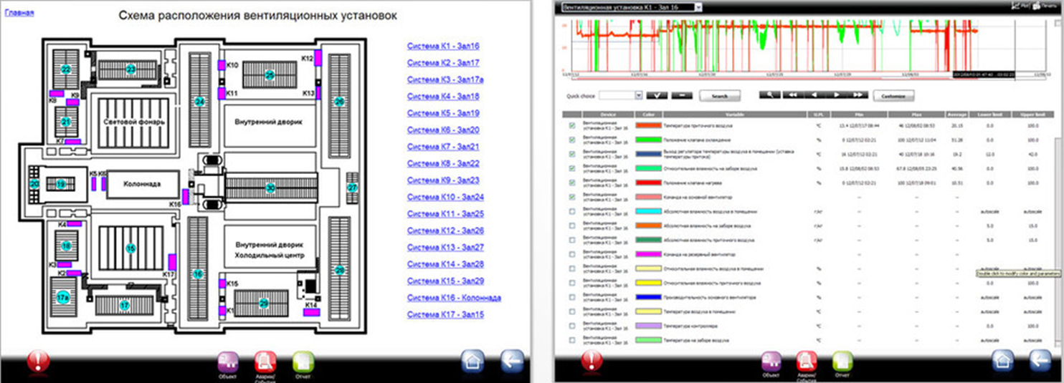

Для каждой единицы оборудования проводятся работа по проверке и настройке электротехнических устройств, автоматизированных систем управления, которая заключается в проведении индивидуальных испытаний технологического оборудования. Такая проверка позволяет выявить соответствие необходимым требованиям и стандартам каждого отдельного исполнительного устройства, механизма и агрегата с целью подготовки оборудования к работе в комплексе.

После индивидуальных испытаний оборудования производится комплексная проверка, регулировка, наладка и настройка совместной работы оборудования, необходимая для корректной работы в технологическом процессе. Затем производится запуск оборудования и вывод его на устойчивый рабочий режим.

После окончания проведения комплекса пусконаладочных работ, производится инструктаж заказчика по основным вопросам эксплуатации смонтированного оборудования и систем автоматизации и по правилам техники безопасности при эксплуатации этих систем. Также на этом этапе составляется документация об окончании пусконаладочных работ, технические отчеты, акты сдачи в эксплуатацию.

**Автоматизация технологических процессов**

АСУТП предназначены для повышения эффективности, совершенствования и оптимизации технологических процессов при помощи совокупности аппаратно-программных методов и средств, позволяющих осуществлять управление самим процессом с минимальным участием человека.

Системы управления контролируют и управляют производственными и технологическими процессами при помощи воздействия на исполнительные машины и механизмы на основании показаний контрольно-измерительной аппаратуры и обратной связи.

Объектами автоматизации и управления являются: объекты телекоммуникации и связи, объекты промышленности, сельского хозяйства, энергетики, транспорта, торговли, медицины и т. д.

Преимуществами при внедрении или модернизации АСУТП является снижение влияния человеческого фактора на производственный или технологический процесс, достижение экономии сырья и ресурсов, сокращение численности оперативного и обслуживающего персонала, рост качества конечного продукта и эффективности производства в целом.

**Электрощитовое оборудование**

Сборке силовых щитов и щитов управления для систем холодоснабжения, вентиляции, кондиционирования, энергоснабжения и любых технологических процессов выполняются согласно индивидуальным требования предприятия.

Собранные на производственных мощностях силовые устройства и устройства управления, комплектуются электротехническими изделиями ведущих мировых и отечественных производителей, контроллерами наиболее популярных марок (Carel, Siemens, B&R, Regin, Johnson Controls, ОВЕН и другими).

Все силовые устройства и устройства управления проходят технический контроль и сопровождаются соответствующей документацией.

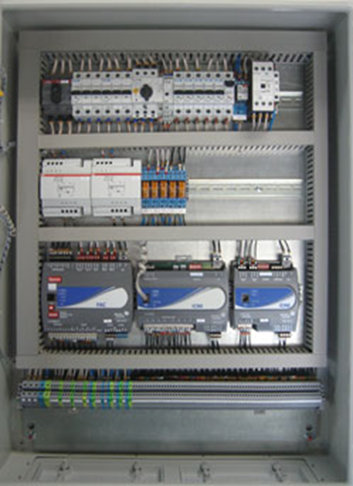

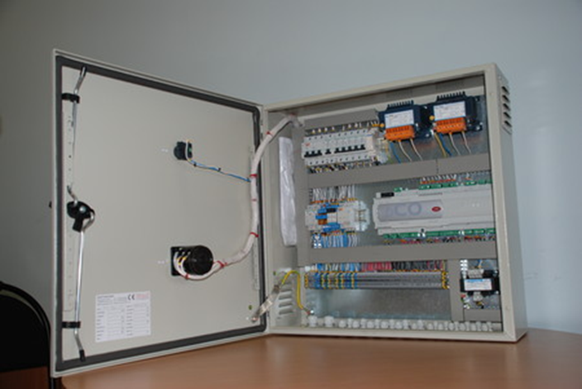

**Требования к системам электропитания**

Система питания постоянного тока должна:

- состоять из двух (основной и резервной) систем электропитания преобразования напряжения переменного тока в напряжение постоянного тока типа AC-DC;

- иметь блок распределения переменного и постоянного тока, выпрямители и системный блок управления;

- обеспечивать (основная и резервная) достаточную мощность всего комплекса, поставляемого Поставщиком оборудования, с учетом 25 %-го запаса и возможностью дальнейшего модульного расширения;

- продолжительно работать при напряжении трехфазной сети 340-440 V и однофазной сети 170-253 V;

- работать без риска повреждения в диапазоне трехфазного напряжения 285-475 V и однофазного напряжения 165-275 V, при частоте 45-65 Hz, при температуре от -10 до +50°С;

- быть оборудована системой «мягкий» пуск, т.е. системой гашения всплесков коммутационных токов;

- обеспечивать автоматический запуск при появлении входного переменного напряжения независимо от уровня заряда/разряда аккумуляторных батарей;

- иметь выходное напряжение постоянного тока с буферным подключением батарей в режиме постоянного подзаряда, регулируемое в пределах 42-58 V и режима ускоренного заряда 54-56 V;

- иметь флуктуацию выхода не более ±60 mV при изменении входного напряжения сети 360-440 V, при 10 % и 100 % нагрузке;

- обеспечивать работу блоков без риска повреждения при коротком замыкании на выходе и автоматически восстанавливать выходное напряжение при пропадании короткого замыкания;

- иметь стабильность выхода (изменение выхода менее 5 % при изменении нагрузки от 10 % до 90 % и от 90 % до 10 % в период времени не более 10 msec.);

- иметь двухступенчатый контроль уровня разряда батарей и автоматическое отключение батареи от нагрузки при низком напряжении батареи;

- иметь контроль заряда батарей и режим ускоренного заряда (программный заряд).

Иметь сигнализацию нормальной работы системы и аварийного состояния (местной, аудио и удаленной, через «сухие» контакты):

- пропадание входной сети переменного тока по фазам;

- авария выпрямителей;

- отсутствие выпрямителей;

- высокая температура;

- низкое напряжение батареи;

- возможность отключения неприоритетной нагрузки (LLVD) при низком уровне заряда АКБ;

- отключение батарей по низкому напряжению.

Иметь класс защиты между входом и выходом системы, соответствующий требованиям VDE 0804 и IEC 0950.

Иметь электрическую изоляцию между вводом и корпусом, и выходом и корпусом не менее 20 MΩ при напряжении до 500 V.

Иметь электрическую прочность изоляции, соответствующую требованиям IEC 950, EN60950.

Электропитание оборудования, размещаемого на узле, должно осуществляться от первичного источника постоянного тока с заземленным положительным полюсом.

Номинальное напряжение первичного источника постоянного тока должно составлять -48V.

При питании от сети переменного тока желательно обеспечивать возможность питания от резервированного источника постоянного тока, продолжительность работы от которого (при коэффициенте активного использования канала = 0,1) должна быть не менее 4 h.

**Требования к электропитанию оборудования**

Оборудование предъявляет жесткие требования к стабильности, надежности и рабочему диапазону питания переменного тока от которой запитывается источник постоянного тока (первичное электропитание). При проектировании системы электропитания базовой станции необходимо принимать во внимание экономические соображения и характеристики заданной зоны охвата станции.